Лабораторная работа №1. «Устройство микроскопа и правила работы с ним».
Цель работы: Изучить устройство светового микроскопа и освоить правила работы с ним.
Оборудование, материалы: Микроскоп; предметные стекла; постоянные микропрепараты.
Ход практической работы
Инструктивная карточка
Общие сведения: Микроскоп (от греч. micros – малый и scopio – смотрю) – это оптический прибор, предназначенный для получения увеличенных изображений, а также измерения объектов или деталей структуры, невидимых или плохо видимых невооружённым глазом.
Устройство микроскопа
Схема светового микроскопа представлена на рис. 1.
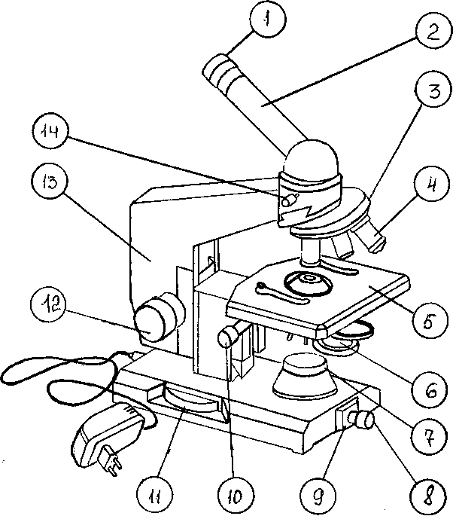
Рис.1. 1 – окуляр; 2 – монокулярная насадка (тубус); 3 – револьверное устройство; 4 – объектив; 5 – предметный столик; 6 – конденсор: 7 – корпус коллекторной линзы; 8 – патрон с лампой; 9 - шарнир; 10 – рукоятка перемещения кронштейна конденсора; 11 – рукоятка тонкой фокусировки (микрометрический винт); 12 – рукоятка грубой фокусировки макрометрический винт); 13 – тубусодержатель; 14 – винт для крепления насадки.
Механическая часть или штатив состоит из ножки, основания, тубусодержателя, предметного столика, монокулярной насадки (тубуса), револьверного устройства, рукоятки грубой фокусировки (макрометрического винта), рукоятки тонкой фокусировки (микрометрического винта). Тубус – зрительная труба микроскопа. В верхнее отверстие тубуса свободно вставляется окуляр, на нижнем конце тубуса находится вращающееся вокруг своей оси револьверное устройство (револьвер), в которое ввинчиваются объективы. Вращая револьвер, можно быстро сменить объективы во время работы с микроскопом, подводя любой объектив под тубус. Объектив должен быть центрирован, т.е. установлен на оптическую ось микроскопа. Для этого револьвер поворачивают вокруг своей оси до появления щелчка. Предметный столик служит для размещения на нем изучаемого препарата. Препарат закрепляют на столике зажимами (клеммами). В центре предметного столика находится отверстие для прохождения лучей света и освещения препарата. В некоторых конструкциях микроскопа предметный столик может передвигаться с помощью винтов, расположенных по периферии предметного столика. Это дает возможность рассмотреть препарат в различных полях зрения.
Рукоятки грубой и тонкой фокусировки (макро- и микровинты) служат для перемещения тубуса вверх и вниз, что позволяет установить его на необходимом расстоянии от препарата. При вращении винтов по часовой стрелке тубус опускается, а при вращении против часовой стрелки – поднимается. При вращении макрометрического винта объектив ориентировочно устанавливается на фокус, т.е. на то расстояние от препарата, при котором он делается видимым. Микрометрический винт служит для точной установки на фокус. Оптическая часть является наиболее ценной частью микроскопа. Она состоит из объективов и окуляра. Окуляр (от лат. oculus – глаз) состоит их двух плосковыпуклых линз, заключенных в общую металлическую оправу. Отечественные микроскопы снабжены тремя сменными окулярами, увеличение которых указано на корпусе окуляра (х7; х10; х15). Объективы ввинчиваются в гнезда револьверного устройства и состоят из системы линз, заключенных в металлическую оправу. В гнезда револьверного устройства ввинчиваются четыре объектива, увеличение которых указано на корпусе объектива (х8; х20; х40; х90 или 100). Объективы подразделяются на сухие и иммерсионные. При работе с сухими объективами (х8, х20, х40) между фронтальной линзой и препаратом находится воздух. В этом случае лучи света проходят среды с различными показателями преломления (покровное стекло, воздух), часть их отклоняется и не попадает в объектив. При работе с иммерсионными объективами (х90 или х100) для устранения светорассеяния расстояние между фронтальной линзой объектива и препаратом заполняют иммерсионным (кедровым) маслом, показатель преломления лучей света которого близок к показателю преломления лучей света, проходящего через стекло. Общее увеличение микроскопа определяется как произведение увеличения объектива на увеличение окуляра. Например, если в работе используют окуляр х15, а под тубусом находится объектив х90, то увеличение рассматриваемого с помощью микроскопа объекта составит х1350.
2. Правила работы с микроскопом.
- На рабочем столе микроскоп ставят тубус держателем к себе на расстоянии 3-5 см от края стола;
- Включают микроскоп в сеть и устанавливают правильное освещение (если позволяют технические возможности микроскопа);
- На предметный столик помещают исследуемый препарат и закрепляют его клеммами;
- Под тубус помещают нужный объектив и с помощью макро- и микровинтов устанавливают фокусное расстояние. (Так, при работе с иммерсионными объективами на препарат предварительно наносят каплю иммерсионного масла и осторожно опускают тубусодержатель макровинтом до соприкосновения со стеклом. Затем, внимательно смотря в окуляр, очень медленно поднимают тубусодержатель, вращая его против часовой стрелки, до тех пор, пока не увидят изображение.) Точную наводку объектива на фокус производят микрометрическим винтом. При работе с сухими объективами препарат вначале рассматривают с объективом х8. Поднимая с помощью макровинта тубусодержатель и внимательно смотря в окуляр, устанавливают фокусное расстояние (около 9 мм) и добиваются четкости изображения, используя микрометрический винт. Далее, двигая предметный столик или предметное стекло, устанавливают в центр поля тот участок препарата, в котором лучше всего виден изучаемый объект. Затем, вращая револьверное устройство вокруг своей оси, под тубус помещают объектив на х20 или х40. При этом под тубус не должен попасть объектив х90. В револьверном устройстве объективы располагаются таким образом, что если найдено изображение с объективом х8, то при рассмотрении препарата с объективами большего увеличения нужно слегка подрегулировать четкость изображения с помощью макро- и микрометрических винтов;
- Во время микроскопирования необходимо держать оба глаза открытыми и пользоваться ими попеременно;
- После окончания работы следует убрать препарат с предметного столика, опустить вниз конденсор, поставить под тубус объектив х8, удалить мягкой тканью или марлей, смоченной в спирте, иммерсионное масло с фронтальной линзы объектива х90, под объектив положить марлевую салфетку, опустить тубусодержатель.
3. Оформление результатов.
Задание 1. Внимательно изучите предложенный материал. Подпишите части микроскопа.

Задание2. Просмотрите видео.
Задание 3. Письменно ответьте на следующие вопросы:
- Каково устройство биологического микроскопа?
- Объективы бывают сухие и иммерсионные. Что это значит?
- Перечислить основные правила работы с микроскопом.

Вывод:

